|  |  |
| --- | --- |
| E/ECE/324/Rev.2/Add.116/Rev.3/Amend.3−E/ECE/TRANS/505/Rev.2/Add.116/Rev.3/Amend.3 | |
|  | 9 November 2015 |

Соглашение

О принятии единообразных технических предписаний для колесных транспортных средств, предметов оборудования и частей, которые могут быть установлены и/или использованы на колесных транспортных средствах, и об условиях взаимного признания официальных утверждений, выдаваемых на основе этих предписаний[1]*

(Пересмотр 2, включающий поправки, вступившие в силу 16 октября 1995 года)

Добавление 116: Правила № 117

Пересмотр 3 − Поправка 3

Дополнение 7 к поправкам серии 02 − Дата вступления в силу: 8 октября 2015 года

Единообразные предписания, касающиеся официального утверждения шин в отношении звука, издаваемого ими при качении, их сцепления на мокрых поверхностях и/или сопротивления качению

Данный документ опубликован исключительно в информационных целях. Аутентичным и юридически обязательным текстом является документ ECE/TRANS/WP.29/2015/5.



**ОРГАНИЗАЦИЯ ОБЪЕДИНЕННЫХ НАЦИЙ**

*Пункт 2.16*, изменить следующим образом:

"2.16 "Стандартная эталонная испытательная шина" (СЭИШ) означает шину, которая изготавливается, проверяется и хранится в соответствии со стандартами Американского общества по испытаниям и материалам (АСТМ),

a) E1136-93 (2003) для размера P195/75R14

b) F2872 (2011) для размера 225/75 R 16 C.

c) F2871 (2011) для размера 245/70R19.5

d) F2870 (2011) для размера 315/70R22.5"]

*Пункт 6.4.1.1*, изменить следующим образом:

"6.4.1.1 Шины классов C1, C2 и C3

Минимальное значение индекса эффективности на снегу, рассчитанное в соответствии с процедурой, описанной в приложении 7, в сравнении с СЭИШ должно быть следующим:

|  |  |  |  |  |
| --- | --- | --- | --- | --- |
| *Класс шины* | *Коэффициент сцепления шины  с заснеженным дорожным покрытием (метод торможения на снегу)a)* | | *Коэффициент сцепления  шины с заснеженным  дорожным покрытием  (метод испытания тяги на повороте)b)* | *Коэффициент сцепления шины  с заснеженным дорожным  покрытием (метод ускоренияc)* |
|  | *Ref. =  C1 – СЭИШ 14* | *Ref. =  C2 – СЭИШ 16C* | *Ref. = C1 – СЭИШ 14* | *Ref. = C3N – СЭИШ 19,5*  *Ref. = C3W – СЭИШ 22,5* |
| C1 | 1,07 | Св. нет | 1,10 | Св. нет |
| C2 | Св. нет | 1,02 | 1,10 | Св. нет |
| C3 | Св. нет | Св. нет | Св. нет | 1,25 |

*a)* См. пункт 3 приложения 7 к настоящим Правилам.  
*..b)* См. пункт 2 приложения 7 к настоящим Правилам. *.  
..c)* См. пункт 4 приложения 7 к настоящим Правилам".

*Приложение 1*

*Пункт 3,* изменить следующим образом:

"3. "Класс шины" и "категория использования" типа шины: ……

3.1 Зимняя шина, предназначенная для использования в тяжелых снежных условиях (да/нет)2

3.2 Тяговая шина (да/нет)2 "

*Включить пункт 6.4* следующего содержания:

"6.4 Эффективность сцепления шины репрезентативного размера с заснеженным дорожным покрытием, см. пункт 2.5 Правил № 117, согласно пункту 7 протокола испытания, приведенного в добавлении к приложению 7:… (коэффициент сцепления шины с заснеженным дорожным покрытием) с использованием метода торможения на снегу2, метода испытания тяги на повороте2 или метода испытания на ускорение2".

*Приложение 2*

*Добавление 2*

*Пример 1*, исправить следующим образом:

""

*Пример 3*, исправить следующим образом:

""

*Пример 4*, исправить следующим образом:

""

*Добавление 3*

*Пример 1*, исправить следующим образом:

""

*Приложение 4*, исключить сдублированные пункты 3.2−3.2.1.2.

*Приложение 6*

*Пункт 3.5*, изменить следующим образом:

"3.5Продолжительность и скорость.

Если выбран метод выбега, то применяют следующие требования:

a) выбег j определяют по дифференциальной dω/dt или дискретной формулеΔω/Δt, где ω − угловая скорость, а t – время;

Если применяется дифференциальная формула dω/dt, то в этом случае применяются рекомендации, содержащиеся в добавлении 5 к настоящему приложению.

b) *…"*

*Пункт 5.1.5,* следующим образом:

"5.1.5Метод выбега

…

IT − инерция оси вращения, шины и колеса при вращении в килограммах на кв. метр;

Rr − радиус качения шины в метрах,

ωT0 − скорость вращения шины без нагрузки в радианах в се- кунду;

…"

*Добавление 1*

*Пункт 7,* исключить знак сноски 1 и текст сноски 1.

Включить новое *добавление 5* следующего содержания:

"Приложение 6 – добавление 5

Метод выбега: измерения и обработка данных при расчете значения выбега по дифференциальной формуле dω/dt.

1. Регистрируется зависимость "расстояния от времени" для вращающегося тела в процессе выбега по периферийной окружности в соответствующем диапазоне скоростей, например 82−78 км/ч или 62−58 км/ч, в зависимости от типа шины (приложение 6, пункт 3.2., таблица 1) в дискретной форме (рис. 1) для вращающегося тела:



где:

z – число оборотов тела в процессе выбега;

tz – конечное время достижения числа оборотов z в секундах, зарегистрированное в виде шестизначного числа после нуля.

Рис. 1

figure 3-2.wmf

*Примечание 1*: Более низкую скорость диапазона регистрации можно снизить до 60 км/ч, если испытательная скорость составляет 80 км/ч, и до 40 км/ч, если испытательная скорость составляет 60 км/ч.

2. Приблизительная зависимость, зарегистрированная с помощью непрерывной, монотонной дифференцируемой функции:

2.1 выбрать самое близкое к максимуму значение z, делимое на 4, и разделить его на четыре равных отрезка: 0, z1(t1), z2(t2), z3(t3), z4(t4).

2.2 Составить систему из 4 уравнений, каждое в следующей форме:

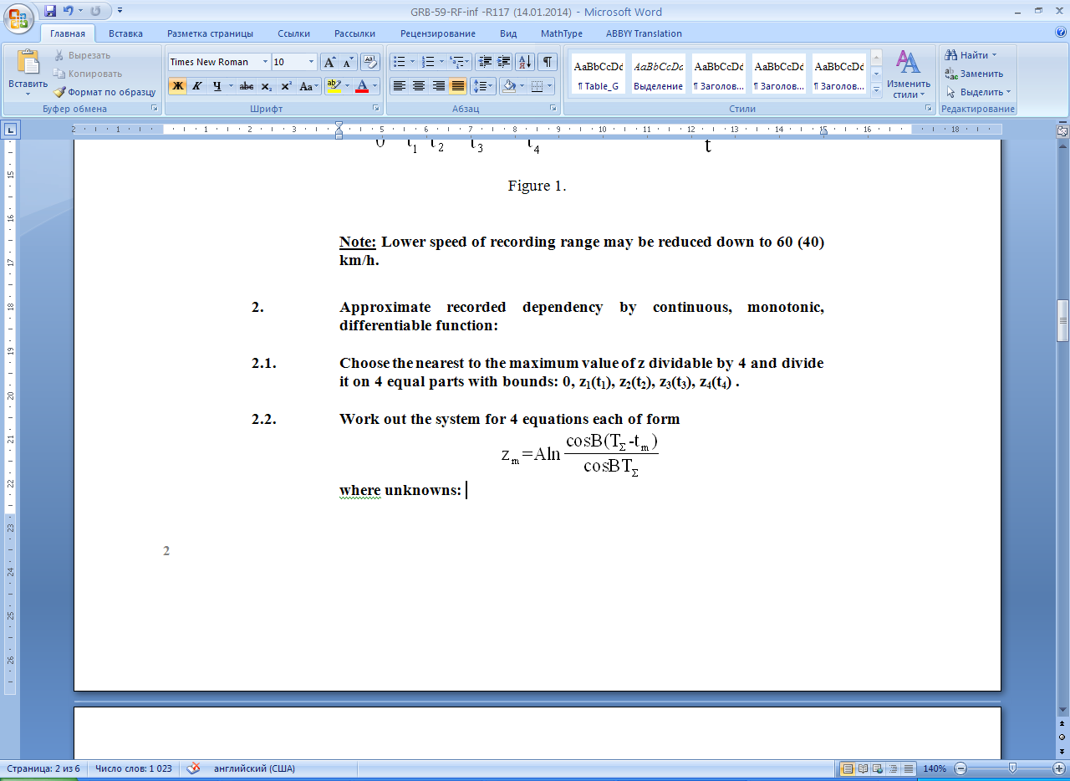

где:

A – безразмерная постоянная,  
 B – постоянная, выраженная в виде числа оборотов в секунду,  
 TΣ – постоянная, выраженная в секундах,  
 m – число отрезков, показанных на рис. 1.

Включить в эти четыре уравнения координаты упомянутых выше 4 отрезков.

2.3 Использовать постоянные A, B и TΣ в качестве решения системы уравнений, указанной в пункте 2.2 выше, с помощью метода итерации и рассчитать приблизительные значения измеренных данных по формуле:

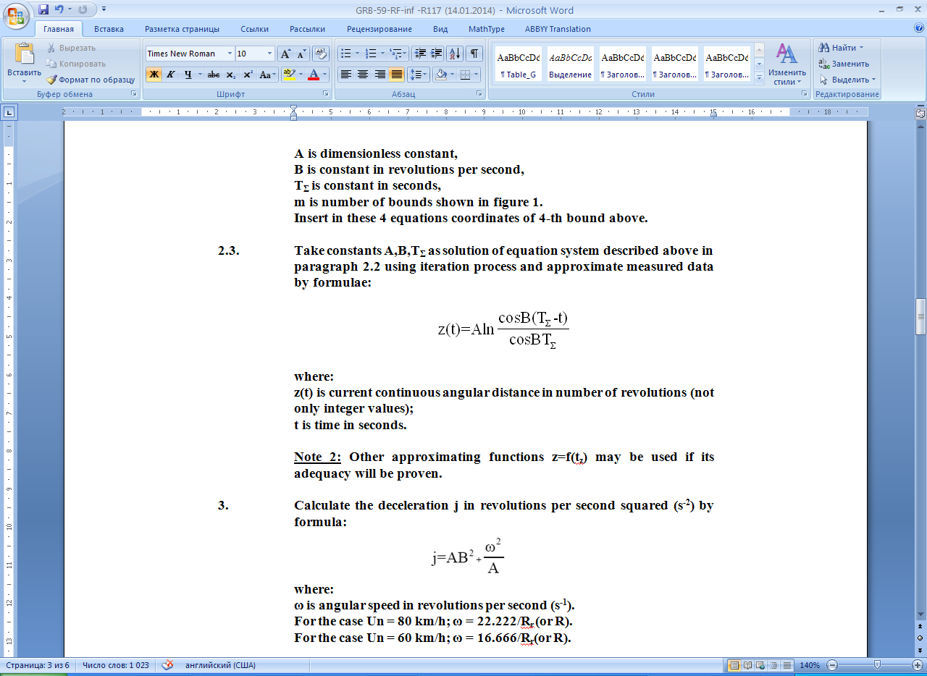

где:

z(t) – текущее непрерывное угловое расстояние в виде числа оборотов (не только целые значения);  
t – время в секундах.

*Примечание 2:* Можно использовать другие функции аппроксимации z=f(tz), если их адекватность доказана.

3. Рассчитать выбег j в виде числа оборотов на секунду в квадрате   
(s-2) по следующей формуле:



где:

ω – угловая скорость в оборотах в секунду (s-1).   
 В случае Un = 80 км/ч; ω = 22,222/Rr (или R).   
 В случае Un = 60 км/ч; ω = 16,666/Rr (или R).

4. Определить качество аппроксимации измеренных данных и ее точность по следующим параметрам:

4.1 Среднеквадратичная погрешность в процентах:



4.2 Коэффициент смешанной корреляции



где:



*Примечание 3:* Вышеприведенные расчеты в случае данного варианта метода выбега для измерения можно произвести с помощью компьютерной программы "счетчик выбега", которая загружается с веб-сайта WP.29[2] а также с помощью любой иной программы, которая позволяет рассчитать нелинейную регрессию."

*Приложение 7*

*Пункт 3.1.4,* изменить следующим образом:

"3.1.4 Нагрузка и давление

3.1.4.1 Для шин класса C1 нагрузка транспортного средства…

…"

1. * Прежнее название Соглашения: Соглашение о принятии единообразных условий официального утверждения и о взаимном признании официального утверждения предметов оборудования и частей механических транспортных средств, совершено  
   в Женеве 20 марта 1958 года.
2. Будет указан на более поздней стадии.